TRƯỜNG ĐẠI HỌC BÁCH KHOA HÀ NỘI

VIỆN CÔNG NGHỆ THÔNG TIN VÀ TRUYỀN THÔNG

──────── * ───────

**BÀI TẬP LỚN**

MÔN: LẬP TRÌNH HƯỚNG ĐỐI TƯỢNG

**QUẢN LÝ CỬA HÀNG TẠP HÓA**

Sinh viên thực hiện : Lê Minh Đức 20194511

Đinh Thị Thu Hà 20194543

Lê Đức Sơn 20194658

Lương Thị Tâm 20194663

Lớp : **Lý thuyết ngôn ngữ hướng đối tượng – 130930**

Giáo viên hướng dẫn : ThS. **Nguyễn Mạnh Tuấn**

***Hà Nội, tháng 07 năm 2022***

# **MỤC LỤC**

**MỤC LỤC** **1**

**LỜI NÓI ĐẦU** **3**

**PHÂN CÔNG THÀNH VIÊN TRONG NHÓM** **4**

**CHƯƠNG 1. KHẢO SÁT, ĐẶC TẢ YÊU CẦU BÀI TOÁN** **6**

**1.1. Mô tả yêu cầu bài toán** **6**

1.1.1. Giao diện và hệ thống 7

1.1.2. Phân quyền quản lý 7

**1.2. Biểu đồ use case tổng quan** **8**

**1.3. Đặc tả use case** **8**

1.3.1. Đặc tả use case Bán Hàng 8

1.3.2. Đặc tả use case Quản lý người dùng 11

1.3.3. Đặc tả use case Quản lý sản phẩm 14

**CHƯƠNG 2: PHÂN TÍCH THIẾT KẾ BÀI TOÁN** **17**

**2.1. Thiết kế Cơ sở dữ liệu hoặc Cấu trúc tệp dữ liệu** **17**

2.1.1. Các thông tin về dữ liệu cần lưu trữ 17

2.1.2. Xác định các thực thể và thuộc tính 17

2.1.3. Mô hình cơ sở dữ liệu quan hệ 18

**2.2. Biểu đồ gói và biểu đồ lớp** **18**

**2.3. Thiết kế chi tiết lớp** **19**

**CHƯƠNG 3: CÔNG NGHỆ VÀ THUẬT TOÁN SỬ DỤNG** **26**

**CHƯƠNG 4: XÂY DỰNG CHƯƠNG TRÌNH MINH HỌA** **27**

**4.1. Kết quả chương trình minh họa** **27**

**4.2. Giao diện chương trình** **28**

4.2.1. Chức năng đăng nhập 28

4.2.2. Chức năng bán hàng 30

4.2.3. Chức năng quản lý người dùng 32

4.2.4. Chức năng quản lý sản phẩm 32

4.2.5. Chức năng đăng ký khách hàng 33

4.2.6. Chức năng quản lý tài khoản cá nhân 33

4.2.7. Chức năng thống kê 34

4.3. Kiểm thử các chức năng đã thực hiện 34

4.3.1. Kiểm thử cho chức năng đăng nhập 34

4.3.2. Kiểm thử cho chức năng đăng ký khách hàng 35

4.3.3. Kiểm thử cho chức năng bán hàng 36

4.3.4. Kiểm thử cho chức năng quản lý tài khoản cá nhân 37

4.3.5. Kiểm thử cho chức năng quản lý sản phẩm. 38

4.3.6. Kiểm thử cho chức năng quản lý người dùng. 39

4.3.7. Kiểm thử cho chức năng thống kê 41

4.3.8. Kết luận 41

**KẾT LUẬN VÀ HƯỚNG PHÁT TRIỂN** **42**

**TÀI LIỆU THAM KHẢO** **44**

# **LỜI NÓI ĐẦU**

*Trong những năm gần đây, công nghệ thông tin ngày càng phát triển và giữ một vai trò quan trọng trong cuộc sống của chúng ta. Công nghệ thông tin có thể ứng dụng rộng rãi trên nhiều lĩnh vực khác nhau như y tế, giáo dục, công nghiệp, kinh tế…*

*Trong các hệ thống kinh doanh, việc quản lý mua bán cho người tiêu dùng, quản lý hàng hóa, thống kê doanh thu,… rất phức tạp và tốn rất nhiều thời gian và công sức nếu như thực hiện quản lý bằng giấy tờ truyền thống. Như vậy, việc áp dụng công nghệ thông tin để thuận tiện cho việc quản lý hoạt động kinh doanh là điều tất yếu. Nhận thấy điều này, nhóm chúng em quyết định lựa chọn đề tài xây dựng hệ thống quản lý cửa hàng tạp hóa.*

*Phần mềm quản lý cửa hàng tạp hóa mà chúng em xây dựng sẽ giúp cho việc mua hàng của khách hàng dễ dàng hơn, giúp việc quản lý cửa hàng của người bán hàng đơn giản hơn, tiết kiệm được thời gian và sức lực.*

*Trong quá trình xây dựng hệ thống, chúng em tham khảo một số hệ thống thu ngân ở một số trung tâm thương mại như Vinmart, Aeon Mall, … Vì lượng kiến thức còn chưa đủ và khả năng có hạn nên hệ thống của chúng em còn đơn giản và nhiều thiếu sót, hi vọng thầy bỏ qua và góp ý thêm để hệ thống của chúng em có thể hoàn thiện hơn.*

# **PHÂN CÔNG THÀNH VIÊN TRONG NHÓM**

| **Họ và tên** | **Email** | **Điện thoại** | **Công việc**  **thực hiện** | **Đánh giá** |
| --- | --- | --- | --- | --- |
| Lê Minh Đức | Duc.lm194511@sis.hust.edu.vn | 0962757401 | * Xây dựng cơ sở dữ liệu cho dự án. * Xây dựng giao diện tổng thể cho phần mềm. * Xây dựng thiết kế biểu đồ Use – case, vẽ biểu đồ hoạt động đặc tả Use – case của phần mềm. * Xây dựng Slide và báo cáo. | - Rất tốt  - Hoàn thành đúng tiến độ |
| Đinh Thị Thu Hà | Ha.dtt194543@sis.hust.edu.vn | 0344924268 | * Xây dựng cơ sở dữ liệu cho dự án. * Xây dựng thiết kế biểu đồ Use – case của phần mềm. * Xây dựng Slide và báo cáo. * Kiểm thử chức năng của hệ thống. | - Rất tốt  - Hoàn thành đúng tiến độ |
| Lê Đức Sơn | Son.ld194658@sis.hust.edu.vn | 0353763088 | * Xây dựng giao diện tổng thể cho phần mềm (điều chỉnh đồng bộ giao diện toàn hệ thống) * Xây dựng Code khung sườn và thuật toán chi tiết cho phần mềm. * Xây dựng cơ sở dữ liệu cho dự án. * Xây dựng Slide và báo cáo. | - Rất tốt  - Hoàn thành đúng tiến độ |
| Lương Thị Tâm | Tam.lt194663@sis.hust.edu.vn | 0366833283 | * Xây dựng chiến lược phát triển dự án. * Xây dựng biểu đồ UML trong JAVA – cấu trúc của phần mềm. * Xây dựng Code khung sườn và thuật toán chi tiết cho phần mềm. * Xây dựng slide và báo cáo (tổng duyệt toàn bộ). | - Rất tốt  - Hoàn thành đúng tiến độ |

# **CHƯƠNG 1. KHẢO SÁT, ĐẶC TẢ YÊU CẦU BÀI TOÁN**

## 1.1. Mô tả yêu cầu bài toán

Ứng dụng hệ thống quản lý vào trong kinh doanh giúp dễ dàng kiểm soát các hoạt động và doanh thu của cửa hàng. Phần mềm quản lý cửa hàng tạp hóa cần có những tiêu chuẩn cơ bản như sau:

### **1.1.1. Giao diện và hệ thống**

* Giao diện: cần đơn giản và dễ dàng cho người sử dụng, kể cả người lần đầu tiên tiếp xúc với phần mềm.
* Hệ thống: cần có độ chính xác cao, đặc biệt là khâu thanh toán và xuất hóa đơn.

### **1.1.2. Phân quyền quản lý**

Ứng dụng cho phép phân quyền giữa “Quản lý” và “Nhân viên”.

* Đối với “Nhân viên” sẽ có các chức năng như:
* Đăng nhập: cho phép nhân viên đăng nhập tài khoản và mật khẩu được cửa hàng cấp.
* Quản lý tài khoản: nhân viên có thể cập nhật mật khẩu, thông tin cá nhân (tên, SĐT, địa chỉ) của chính nhân viên đó.
* Đăng ký khách hàng: đăng ký thẻ tích điểm cho khách hàng. Số điểm tích lũy bằng tổng số tiền trên tất cả các hóa đơn (kể từ khi khách hàng đó làm thẻ tích điểm) chia cho 100.
* Bán hàng: nhân viên tìm kiếm mã sản phẩm trong danh sách sản phẩm, sau đó điều chỉnh số lượng mỗi sản phẩm theo yêu cầu của khách hàng rồi thêm vào giỏ hàng. Tiếp theo, chọn phần trăm giảm giá (nếu có) và sử dụng số điểm tích lũy trong thẻ tích điểm (nếu có) và xuất hóa đơn cho khách hàng.
* Đối với “Quản lý” sẽ có một số chức năng giống với nhân viên như là chức năng đăng nhập, chức năng quản lý tài khoản. Ngoài ra, người quản lý còn có các chức năng như:
* Quản lý người dùng: người quản lý có thể cập nhật mật khẩu và thông tin cá nhân (tên, SĐT, địa chỉ) của tất cả các nhân viên và quản lý.
* Quản lý sản phẩm: người quản lý có thể thêm, xóa và cập nhật thông tin sản phẩm(số lượng, giá).
* Thống kê: người quản lý có thể thực hiện thống kê số lượng sản phẩm bán được và doanh thu theo ngày, tháng, năm.

## 1.2. Biểu đồ use case tổng quan

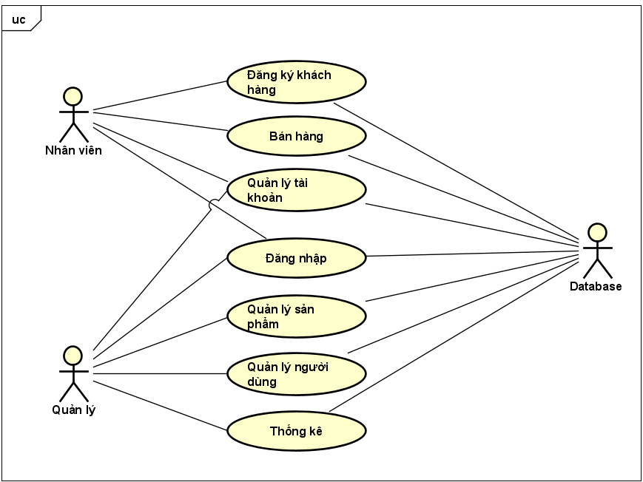

## 1.3. Đặc tả use case

### **1.3.1. Đặc tả use case Bán Hàng**

*1.3.1.1. Mục đích*

Giúp nhân viên bán hàng xử lý hóa đơn, xuất hóa đơn, đồng thời lưu trữ thông tin về hóa đơn.

*1.3.1.2. Tác nhân, mô tả chung*

Tác nhân : Nhân viên, Cơ sở dữ liệu.

*1.3.1.3. Luồng sự kiện chính*

| Thứ tự thực hiện | Tác nhân thực hiện | Hành động |
| --- | --- | --- |
| 1 | Nhân viên | Chọn chức năng bán hàng |
| 2 | Hệ thống | Hiển thị giao diện của chức năng bán hàng |
| 3 | Nhân viên | Chọn sản phẩm, nhập số lượng theo yêu cầu của khách hàng, click vào nút thêm vào giỏ hàng |
| 4 | Hệ thống | Hiển thị thông tin sản phẩm trong giỏ hàng như nhân viên đã nhập. Đồng thời tính toán tổng số tiền và hiển thị ra màn hình. Ẩn đi sản phẩm vừa chọn trong danh sách sản phẩm |
| 5 | Nhân viên | Click vào nút hoàn thành và in ra hóa đơn để hoàn tất việc bán hàng |

*1.3.1.4. Luồng thay thế*

| Thứ tự thực hiện | Tác nhân thực hiện | Hành động |
| --- | --- | --- |
| 5a | Nhân viên | Click vào nút giảm giá |
| 6a | Hệ thống | Hiển thị menu chọn mức giảm giá |
| 7a | Nhân viên | Chọn mức giảm giá |
| 8a | Hệ thống | Tính toán tổng hóa đơn dựa vào mức giảm giá nhân viên đã chọn |
| 5b | Nhân viên | Click vào nút thẻ tích điểm (nếu khách hàng đã đăng ký thẻ thành viên) |
| 6b | Hệ thống | Hiển thị cửa sổ để nhập mã khách hàng |
| 7b | Nhân viên | Nhập mã khách hàng |
| 8b | Hệ thống | Hiển thị thông tin khách hàng đồng thời hiển thị cửa sổ để nhập số điểm khách hàng muốn sử dụng |
| 9b | Nhân viên | Nhập số điểm sử dụng |
| 10b | Hệ thống | Tính toán tổng tổng hóa đơn dựa vào số điểm nhân viên đã nhập |

*1.3.1.5. Điều kiện trước*

Đăng nhập thành công.

*1.3.1.6. Điều kiện sau*

Hiển thị thông báo thanh toán thành công và xuất ra hóa đơn bán hàng.

*1.3.1.7. Biểu đồ hoạt động*

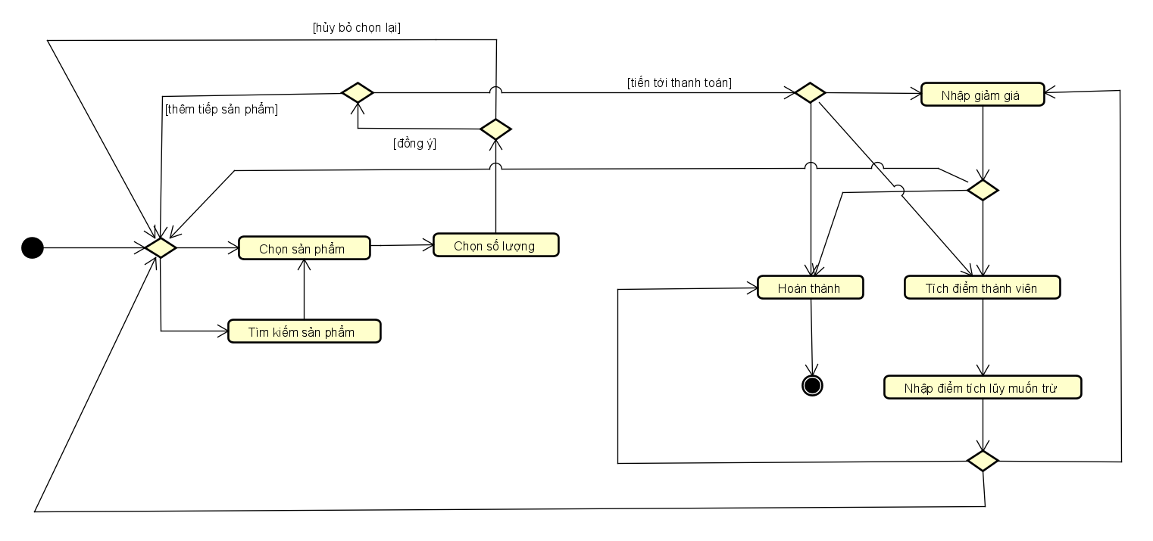

*1.3.1.8. Các kịch bản*

1,2,3,4,5

1,2,3,4,5a,6a,7a,8a,5

1,2,3,4,5b,6b,7b,8b,9b,10b,5

1,2,3,4,5a,6a,7a,8a,5b,6b,7b,8b,9b,10b,5

### **1.3.2. Đặc tả use case Quản lý người dùng**

*1.3.2.1. Mục đích*

Quản lý thông tin của người dùng, thêm người dùng mới, xóa người dùng, cập nhật thông tin của người dùng, đồng thời lưu trữ thông tin của người dùng.

*1.3.2.2. Tác nhân, mô tả chung*

Quản lý, Cơ sở dữ liệu

*1.3.2.3. Luồng sự kiện chính*

| Thứ tự thực hiện | Tác nhân thực hiện | Hành động |
| --- | --- | --- |
| 1 | Quản lý | Chọn chức năng quản lý người dùng |
| 2 | Hệ thống | Hiển thị giao diện của chức năng quản lý người dùng |
| 3a | Quản lý | Click vào nút thêm quản lý |
| 4a | Hệ thống | Tự động sinh thêm mã quản lý mới và hiển thị ra màn hình cùng với form điền thông tin của quản lý |
| 5a | Quản lý | Lần lượt điền thông tin quản lý mới |
| 6a | Quản lý | Click vào nút add để hoàn tất việc thêm quản lý mới |
| 7a | Hệ thống | Hiển thêm quản lý thành công, hiển thị thêm một quản lý mới trong danh sách người dùng của hệ thống |
| 3b | Quản lý | Click chọn một người dùng bất kỳ trong danh sách người dùng của hệ thống |
| 4b | Hệ thống | Hiển thị thông tin người dùng trên form thông tin người dùng |
| 5b | Quản lý | Thực hiện chỉnh sửa thông tin người dùng nếu muốn |
| 6b | Quản lý | Click vào nút ok để hoàn tất cập nhật |
| 7b | Hệ thống | Cập nhật thông tin người dùng trong database và hiển thị ra màn hình |
| 5c | Quản lý | Click nút delete nếu muốn xóa người dùng khỏi hệ thống |
| 6c | Hệ thống | Xóa thông tin của người dùng trong database, đồng thời xóa thông tin người dùng trong danh sách người dùng hiển thị ra màn hình |

Hoạt động thêm một nhân viên mới có trình tự tương tự như thêm một quản lý mới.

*1.3.2.4. Luồng thay thế*

Khi thêm một quản lý mới (hoặc nhân viên mới), quản lý chưa thực hiện nhập thông tin của quản lý mới (nhân viên mới) mà ấn ngay vào nút add, hệ thống sẽ thông báo lỗi.

*1.3.2.5. Các yêu cầu cụ thể*

Phải nhập đầy đủ thông tin của người dùng (quản lý hoặc nhân viên) trước khi add người dùng. Các thông tin cần nhập đúng chính tả.

*1.3.2.6. Điều kiện trước*

Đăng nhập thành công.

*1.3.2.7. Các kịch bản*

1,2,3a,4a,5a,6a,7a

1,2,3b,4b,5b,6b,7b

1,2,3b,4b,5c,6c

### **1.3.3. Đặc tả use case Quản lý sản phẩm**

*1.3.3.1. Mục đích*

Lưu trữ thông tin của sản phẩm, thêm một sản phẩm mới, xóa bỏ một sản phẩm hoặc cập nhật thông tin về số lượng hoặc giá bán cho một sản phẩm.

*1.3.3.2. Tác nhân, mô tả chung*

Quản lý, cơ sở dữ liệu.

*1.3.3.3. Luồng sự kiện chính*

| Thứ tự thực hiện | Tác nhân thực hiện | Hành động |
| --- | --- | --- |
| 1 | Quản lý | Chọn chức năng quản lý sản phẩm |
| 2 | Hệ thống | Hiển thị giao diện chức năng quản lý sản phẩm |
| 3a | Quản lý | Click vào nút thêm sản phẩm mới |
| 4a | Hệ thống | Tự động tạo mã sản phẩm mới, hiển thị cùng với form điền thông tin sản phẩm. |
| 5a | Quản lý | Lần lượt nhập thông tin của sản phẩm, click vào nút add để hoàn tất việc thêm sản phẩm mới |
| 6a | Hệ thống | Thêm thông tin sản phẩm mới vào database, đồng thời hiển thị thông tin sản phẩm trong danh sách được hiển thị trên màn hình |
| 3b | Quản lý | Chọn một sản phẩm trong danh sách các sản phẩm được hiển thị trên màn hình |
| 4b | Hệ thống | Hiển thị thông tin sản phẩm trên form thông tin |
| 5b | Quản lý | Thực hiện thay đổi thông tin của sản phẩm nếu cần, click ok để hoàn tất việc cập nhật thông tin cho sản phẩm |
| 6b | Hệ thống | Cập nhật thông tin cho sản phẩm trong database, đồng thời hiển thị sự thay đổi trong danh sách sản phẩm. |
| 5c | Quản lý | Click delete để xóa sản phẩm nếu cần |
| 6c | Hệ thống | Xóa thông tin sản phẩm trong database, đồng thời ẩn đi thông tin sản phẩm trong danh sách sản phẩm được hiển thị trên màn hình |

*1.3.3.4. Luồng thay thế*

Khi thêm sản phẩm mới, nếu quản lý chưa nhập đủ thông tin cho sản phẩm mà ấn nút add, hệ thống sẽ báo lỗi.

*1.3.3.5. Các yêu cầu cụ thể*

Cần nhập đầy đủ thông tin cho sản phẩm trước khi add sản phẩm mới, các thông tin cần nhập đúng chính tả.

*1.3.3.6. Điều kiện trước*

Đăng nhập thành công.

*1.3.3.7. Các kịch bản*

1,2,3a,4a,5a,6a

1,2,3b,4b,5b,6b

1,2,3b,4b,5c,6c

# **CHƯƠNG 2: PHÂN TÍCH THIẾT KẾ BÀI TOÁN**

## 2.1. Thiết kế Cơ sở dữ liệu hoặc Cấu trúc tệp dữ liệu

### **2.1.1. Các thông tin về dữ liệu cần lưu trữ**

*2.1.1.1. Thông tin về các sản phẩm cửa hàng hiện đang kinh doanh*

Quản lý thông tin các sản phẩm trong cửa hàng(về tên sản phẩm, giá bán, số lượng và chi tiết sản phẩm).

*2.1.1.2. Thông tin về các hóa đơn bán hàng*

Bao gồm thông tin tất cả các sản phẩm được khách hàng chọn (tên sản phẩm, đơn giá, số lượng và thành tiền), phần trăm giảm giá (nếu có), mã khách hàng(nếu có), số điểm sử dụng(nếu có), tổng tiền khách hàng cần thanh toán, mã nhân viên, tên nhân viên xuất hóa đơn, ngày bán.

*2.1.1.3. Thông tin về khách hàng*

Quản lý thông tin các khách hàng đã mua tại cửa hàng và có làm thẻ tích điểm. Lưu trữ thông tin của khách hàng như tên khách hàng, số điện thoại, điểm tích lũy của khách hàng (điểm tích lũy bằng tổng số tiền trên tất cả các hóa đơn (kể từ khi khách hàng đó làm thẻ tích điểm) chia cho 100).

*2.1.1.4. Thông tin về người dùng*

Người dùng đã được phân quyền như trong phần mô tả. Lưu trữ các thông tin của người dùng như tên người dùng, tên đăng nhập, mật khẩu, số điện thoại, ngày sinh, địa chỉ,..

### **2.1.2. Xác định các thực thể và thuộc tính**

*2.1.2.1. Thực thể sản phẩm*

Các thuộc tính: mã sản phẩm, tên sản phẩm, giá bán, số lượng, chi tiết sản phẩm.

*2.1.2.2. Thực thể khách hàng*

Các thuộc tính: mã khách hàng, tên khách hàng, số điện thoại, điểm tích lũy.

*2.1.2.3. Thực thể người dùng*

Các thuộc tính: mã người dùng, tên người dùng, tên đăng nhập, mật khẩu, ngày sinh, số điện thoại, địa chỉ.

*2.1.2.4: Hóa đơn*

Các thuộc tính: mã hóa đơn, mã khách hàng, mã nhân viên, phần trăm giảm giá, trừ điểm tích lũy, ngày xuất hóa đơn.

### **2.1.3. Mô hình cơ sở dữ liệu quan hệ**

### 

## 

## 2.2. Biểu đồ gói và biểu đồ lớp

Biểu đồ gói tổng quan:

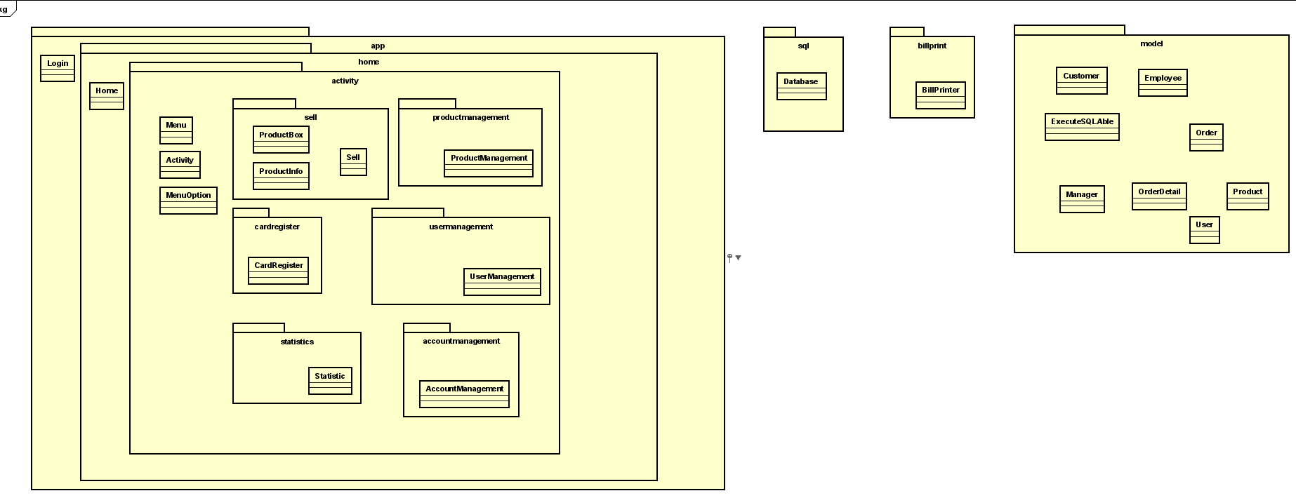

Biểu đồ lớp package model:

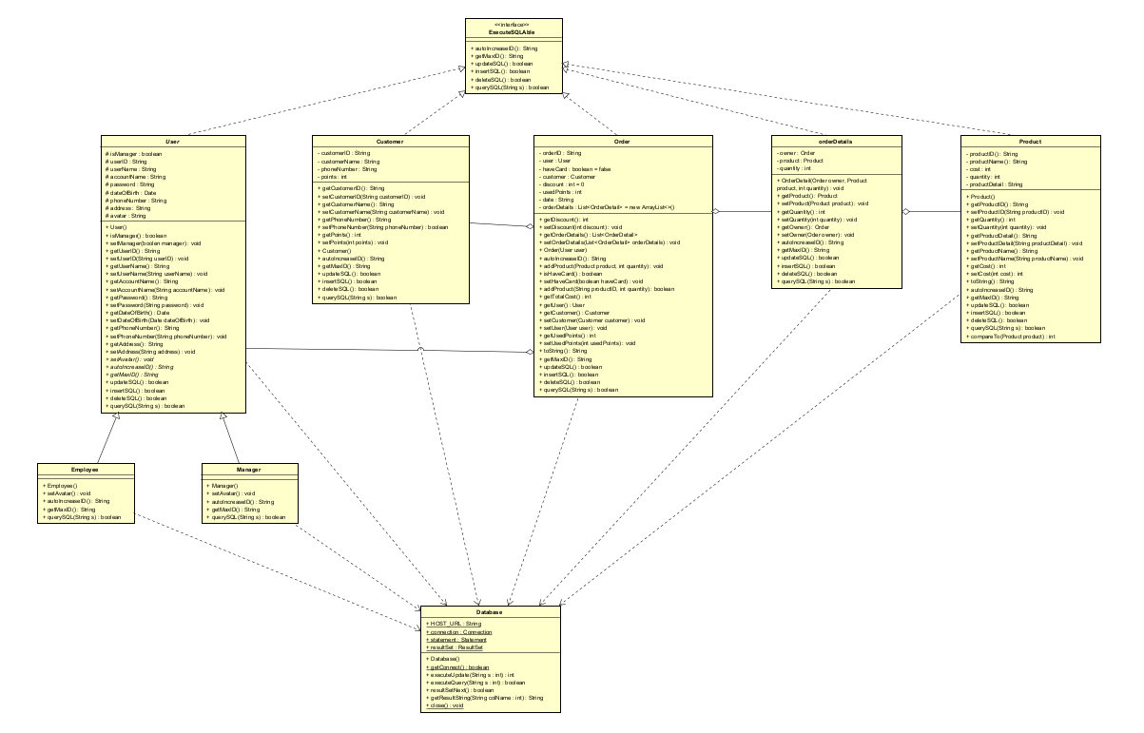

## 

## 2.3. Thiết kế chi tiết lớp

Thiết kế chi tiết lớp cho package model

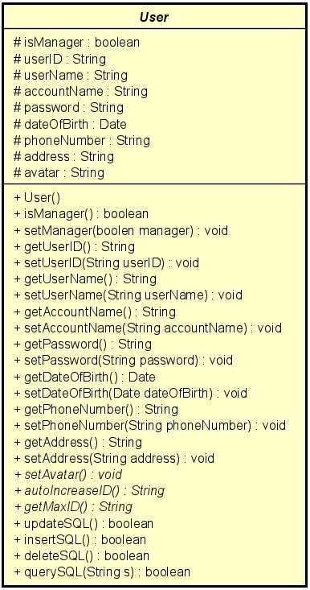

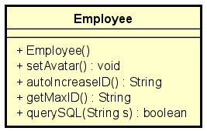

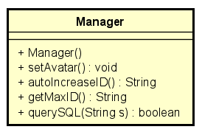

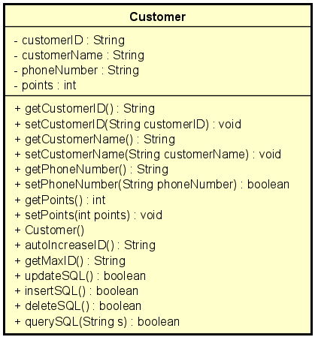

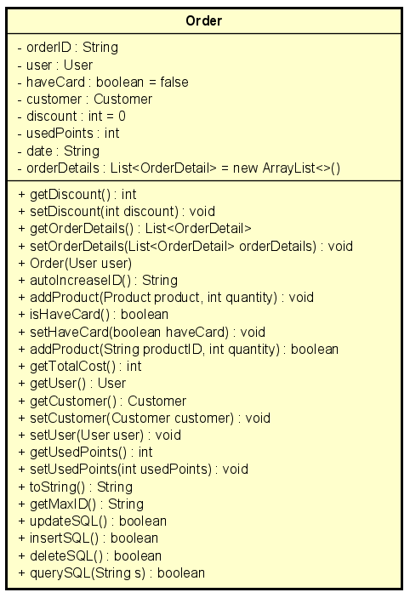

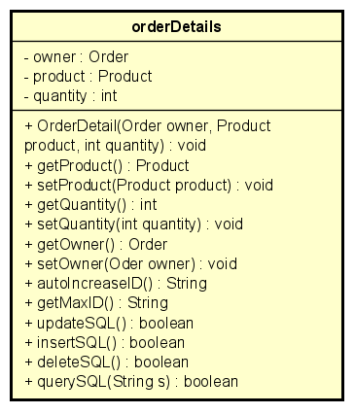

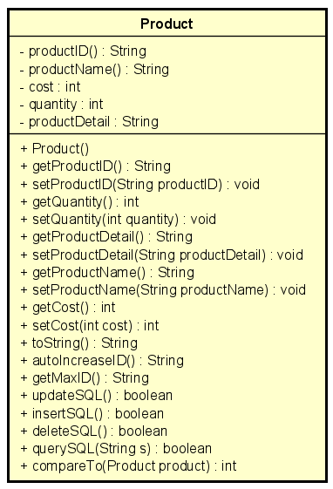

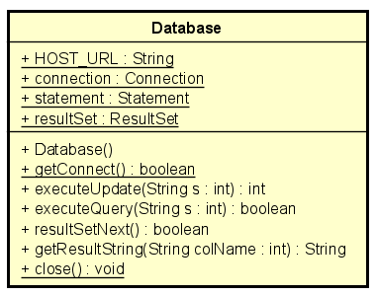

Kỹ thuật thiết kế hướng đối tượng:

* Sử dụng ký pháp, kỹ thuật UML, diagram.
* Use case: phân quyền sử dụng hệ thống, biết được ai sử dụng hệ thống, hệ thống có chức năng gì => Đưa ra yêu cầu mà hệ thống cần xây dựng.
* Class: mô tả cấu trúc hệ thống.

Kỹ thuật lập trình hướng đối tượng:

* Kế thừa
* Đóng gói
* Đa hình
* Interface
* Trừu tượng

# 

# 

# 

# **CHƯƠNG 3: CÔNG NGHỆ VÀ THUẬT TOÁN SỬ DỤNG**

* Ngôn ngữ: Java.
* Môi trường / IDE hỗ trợ: IntelliJ, Eclipse.
* Bộ công cụ GUI hỗ trợ: sử dụng Java Swing UI Designer của IntelliJ để thiết kế giao diện.
* Sử dụng các kiến thức về tạo lập class sử dụng constructor, kết hợp các class qua extends, các lớp kế thừa và kết tập, kết hợp với trừu tượng.
* Sử dụng kiến thức về ngoại lệ, xử lí ngoại lệ để đưa ra các trường hợp lỗi cùng với phương thức bắt lỗi qua câu lệnh try-catch.
* Sử dụng debug để kiểm soát lỗi và tìm hiểu cách hoạt động của hệ thống.
* Dùng Astah và diagram online để thiết kế sơ đồ use case. Chủ yếu vẫn là use case, class diagram, segment, thiết kế sơ đồ tổng quan dự án.

# 

# 

# 

# 

# 

# 

# **CHƯƠNG 4: XÂY DỰNG CHƯƠNG TRÌNH MINH HỌA**

## 4.1. Kết quả chương trình minh họa

Tổng quan kết quả chạy chương trình với các chức năng chính đã được thực hiện bao gồm:

1. Đăng nhập phân quyền theo tài khoản (quản lý và nhân viên)
2. Bán hàng (dành cho nhân viên)

* Chọn sản phẩm (có thể thêm hoặc xóa bớt sản phẩm có trong giỏ)
* Tìm kiếm sản phẩm theo tên, mã sản phẩm,..
* Thanh toán (có kèm theo mã giảm giá và tích điểm cho khách hàng nếu có)

1. Đăng ký thẻ tích điểm (dành cho nhân viên)

* Họ và tên khách hàng
* Số điện thoại

1. Thống kê (dành cho Quản lý)

* Thống kê doanh thu theo ngày, tháng, năm.
* Thống kê số lượng sản phẩm đã bán ra

1. Quản lý tài khoản (dành cho Quản lý và Nhân viên)

* Hiển thị thông tin cá nhân
* Thay đổi thông tin cá nhân, mật khẩu của tài khoản đang trong phiên đăng nhập

1. Quản lý sản phẩm (dành cho Quản lý)

- Hiển thị thông tin sản phẩm

- Thêm/xóa/thay đổi thông tin sản phẩm

1. Quản lý người dùng (dành cho Quản lý)

- Hiển thị thông tin của quản lý và nhân viên

- Thêm/xóa/sửa đổi thông tin quản lý và nhân viên

## 4.2. Giao diện chương trình

### **4.2.1. Chức năng đăng nhập**

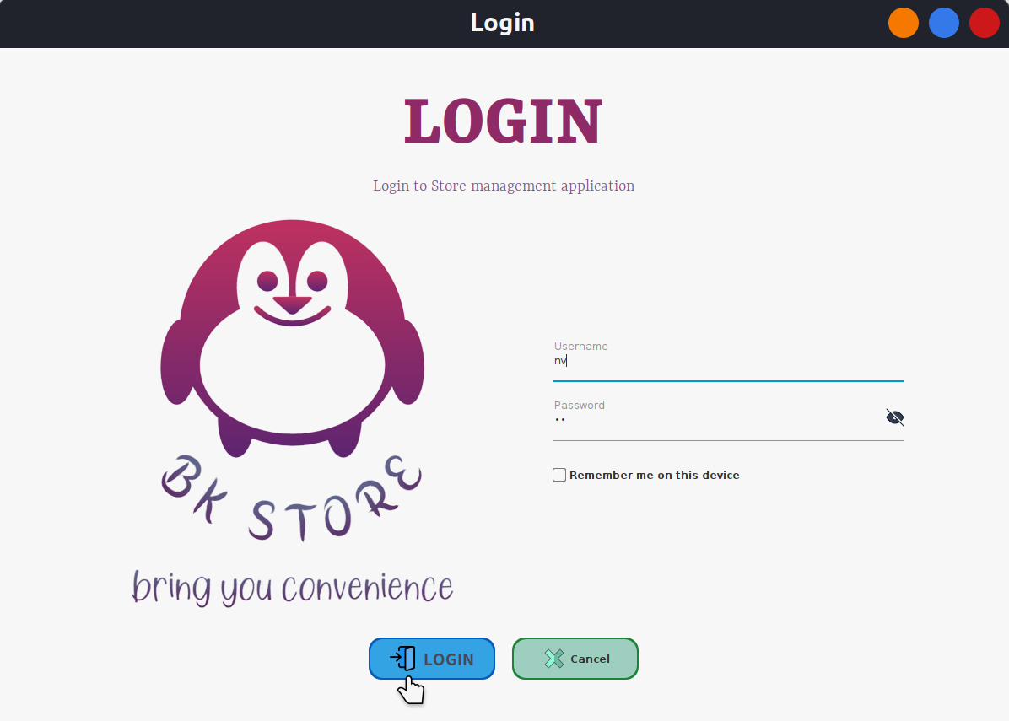

Sau khi đăng nhập:

Đối với tài khoản nhân viên sẽ có các chức năng sau:

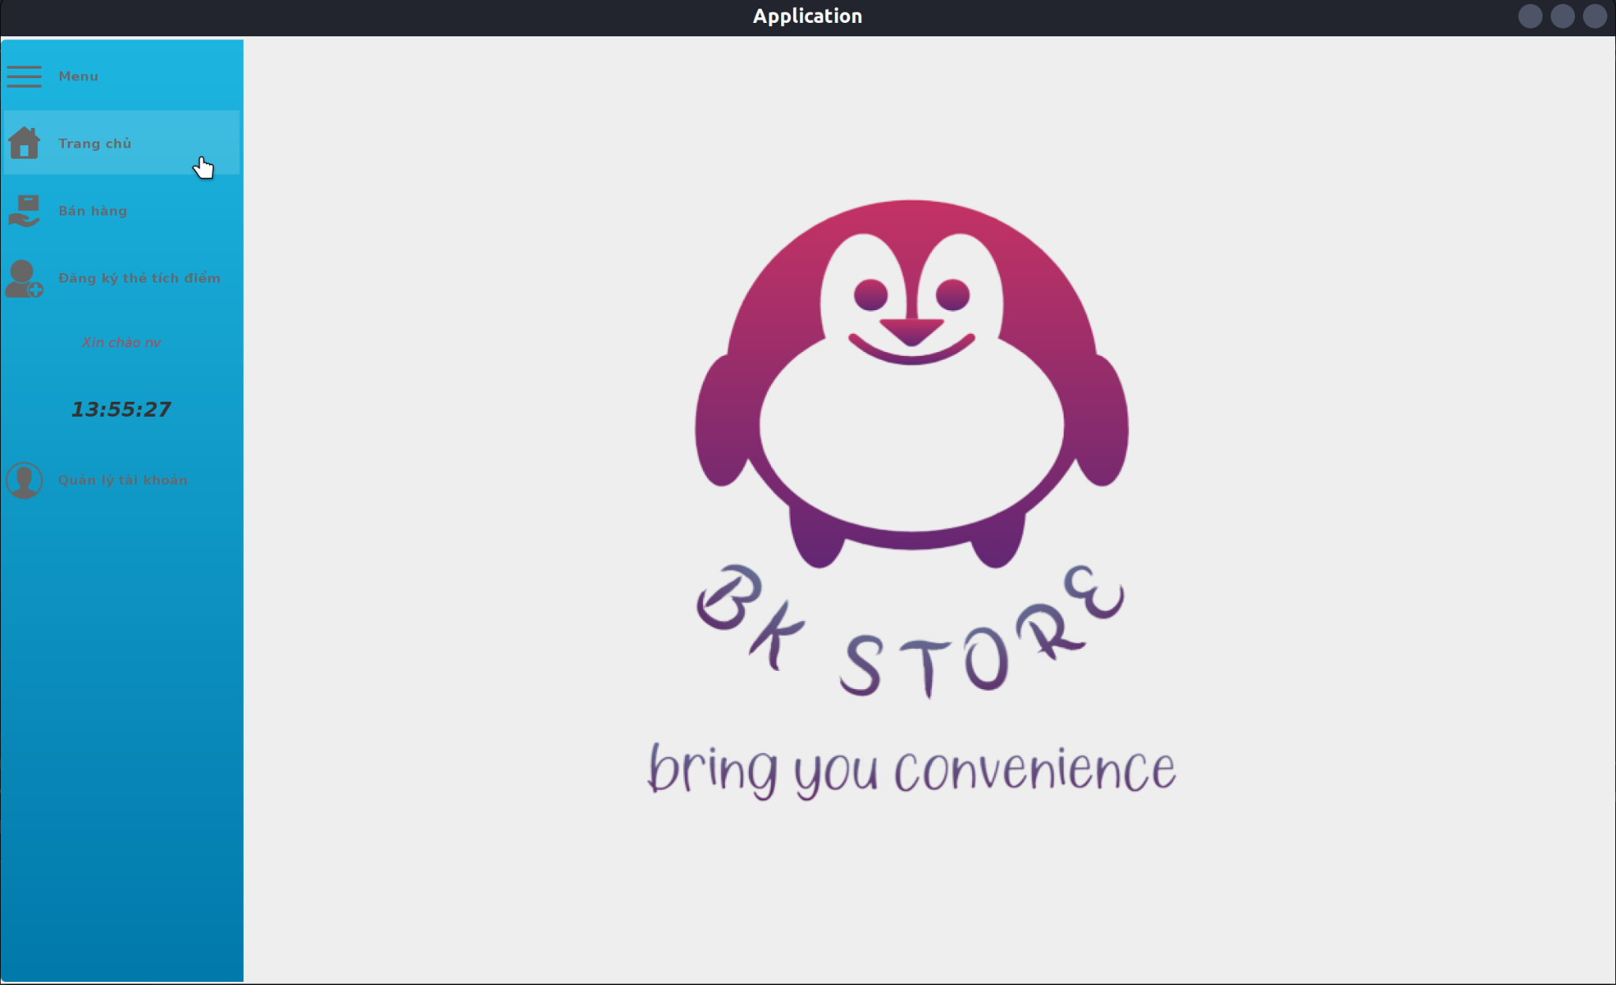

Đối với tài khoản quản lý sẽ có các chức năng sau:

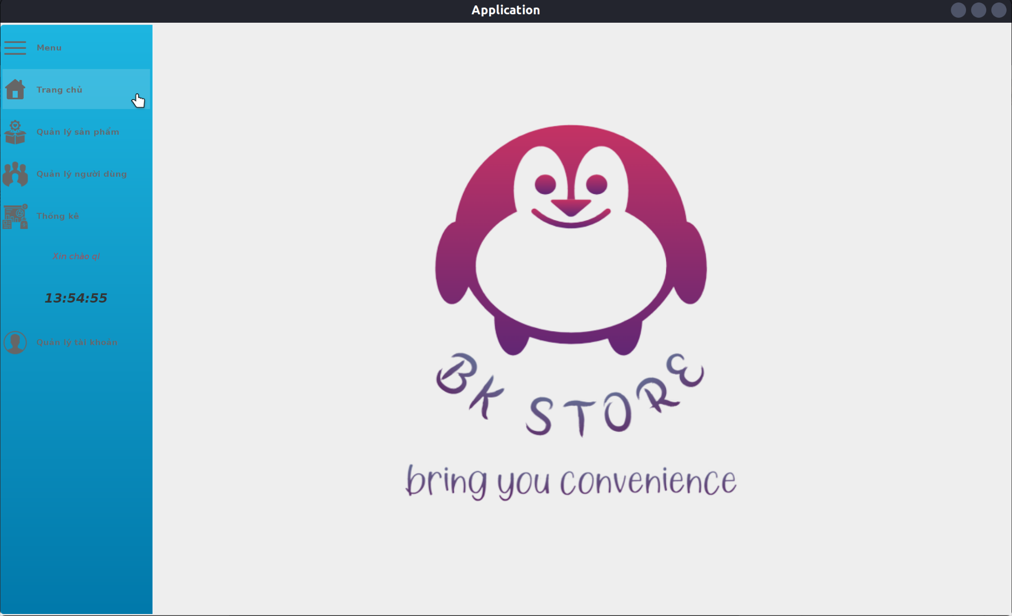

### **4.2.2. Chức năng bán hàng**

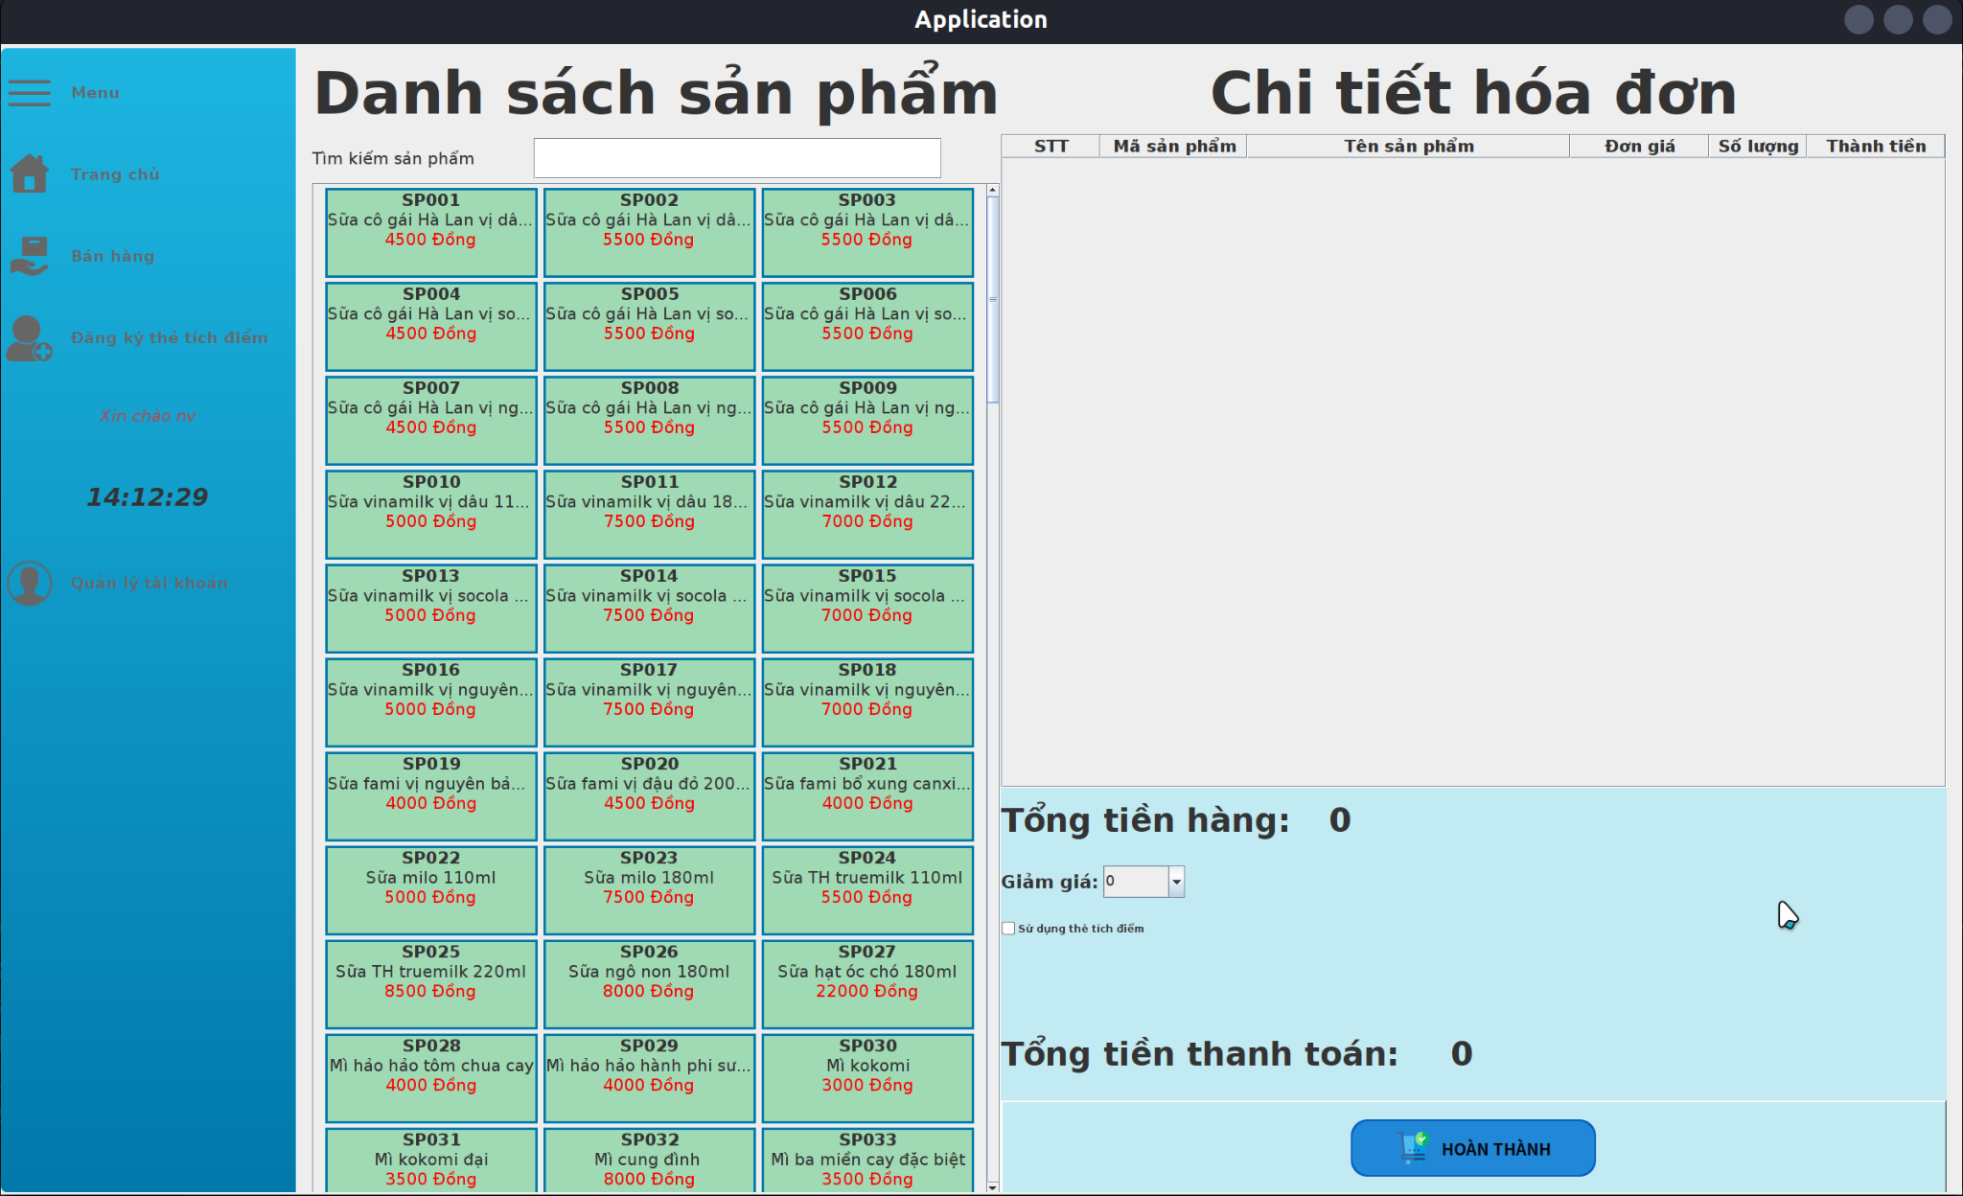

Chọn một sản phẩm để thêm vào chi tiết hóa đơn (giỏ hàng), có thể tăng giảm số lượng của sản phẩm tùy theo yêu cầu.

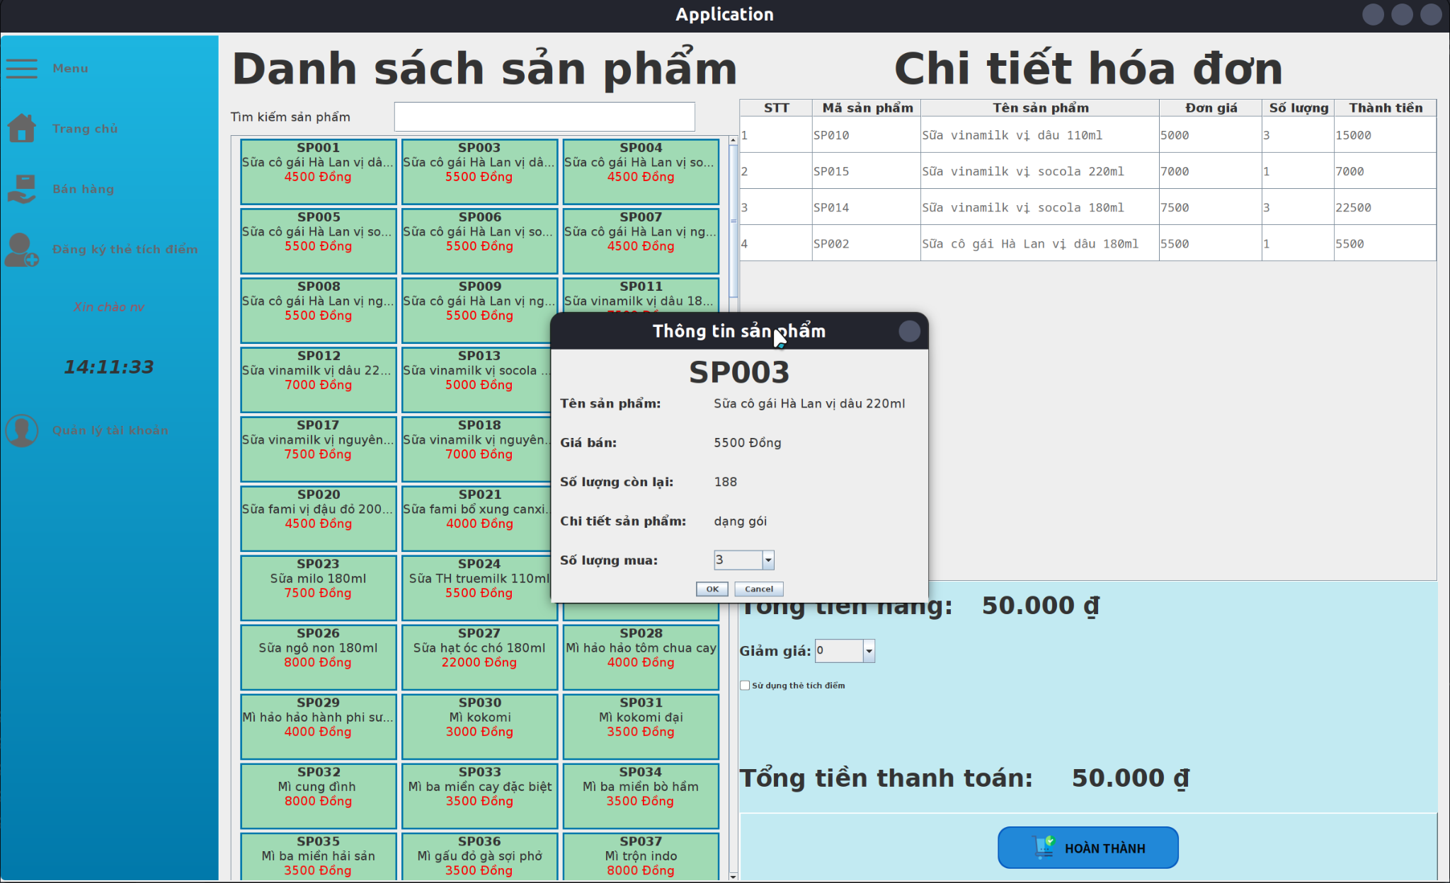

Có thể chọn giảm giá theo mong muốn:

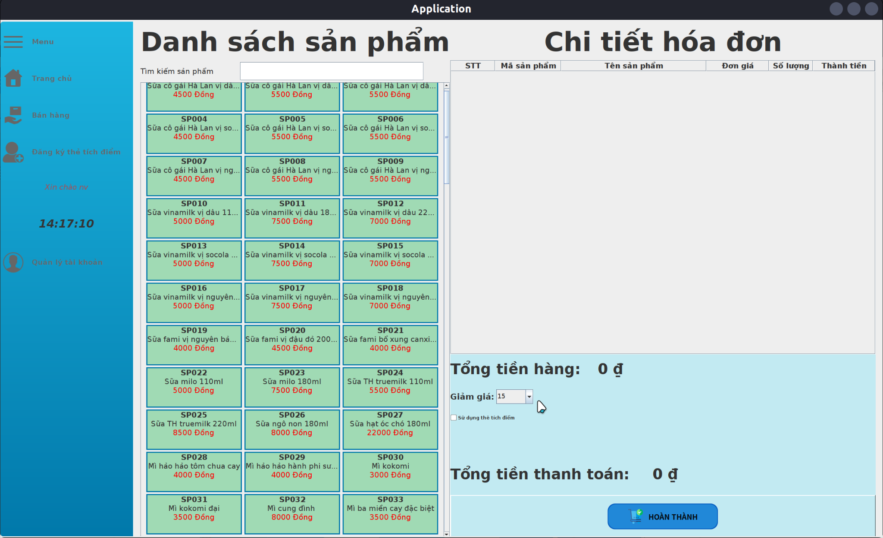

Có thể chọn sử dụng thẻ tích điểm nếu khách hàng đã đăng ký thẻ tích điểm:

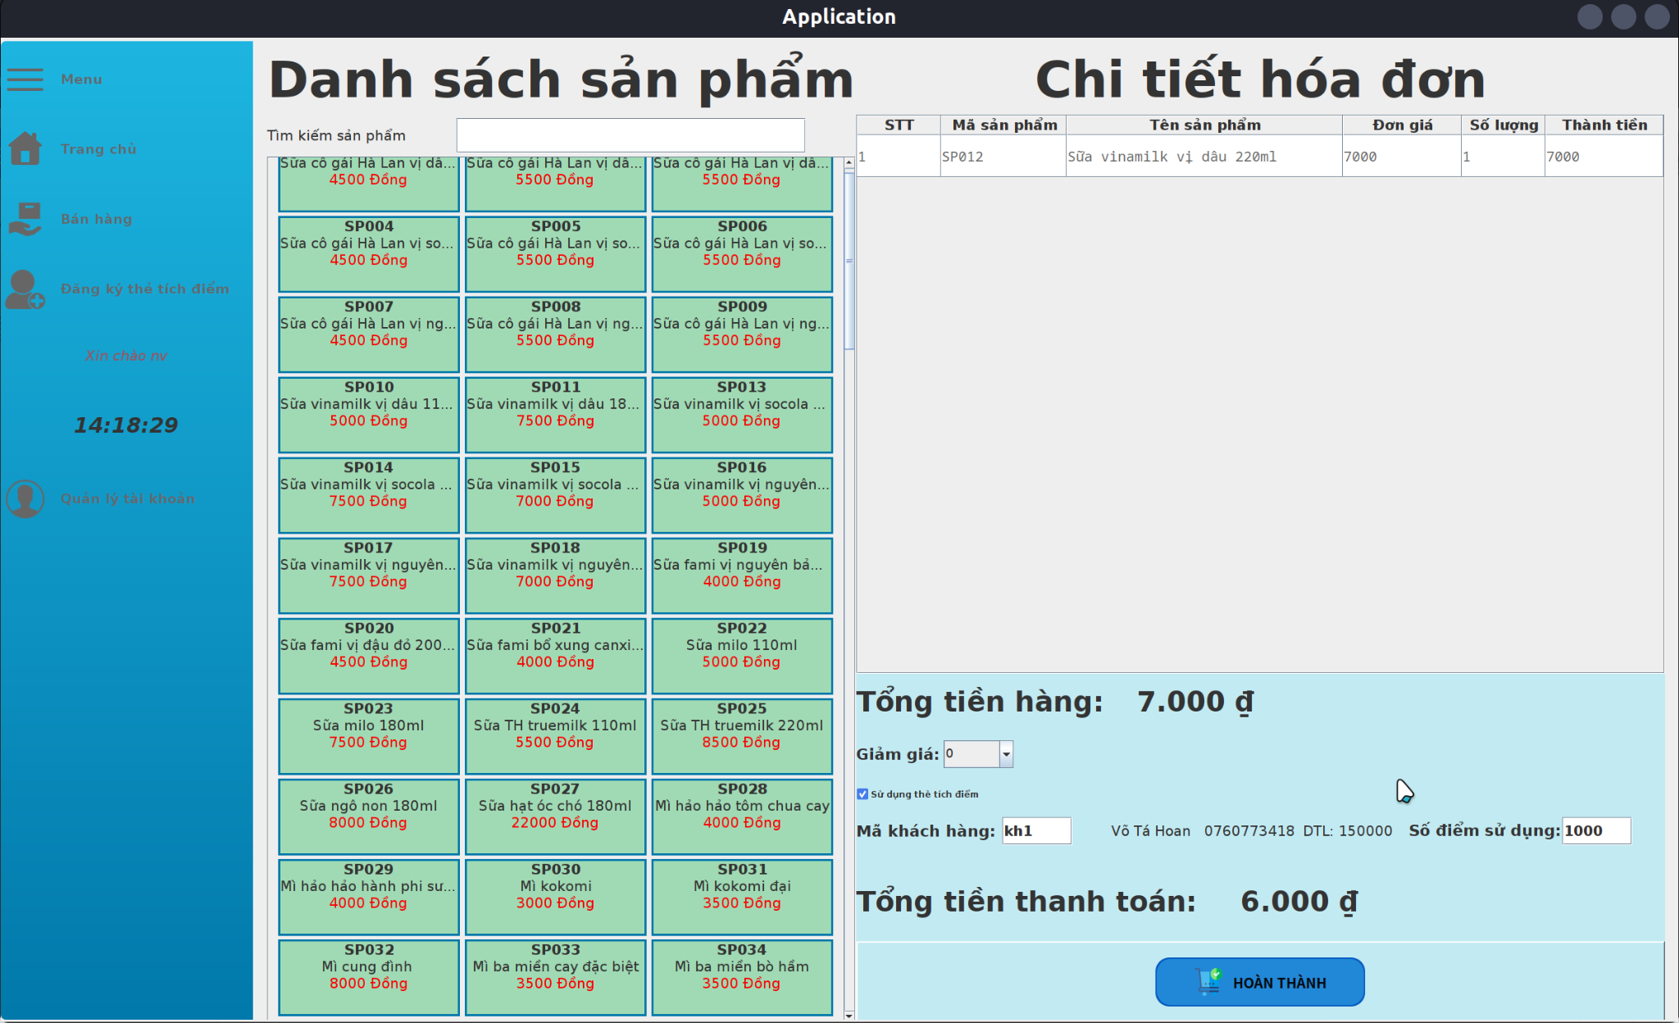

Sau khi hoàn thành, ấn vào nút hoàn thành để xuất hóa đơn bán hàng.

### **4.2.3. Chức năng quản lý người dùng**

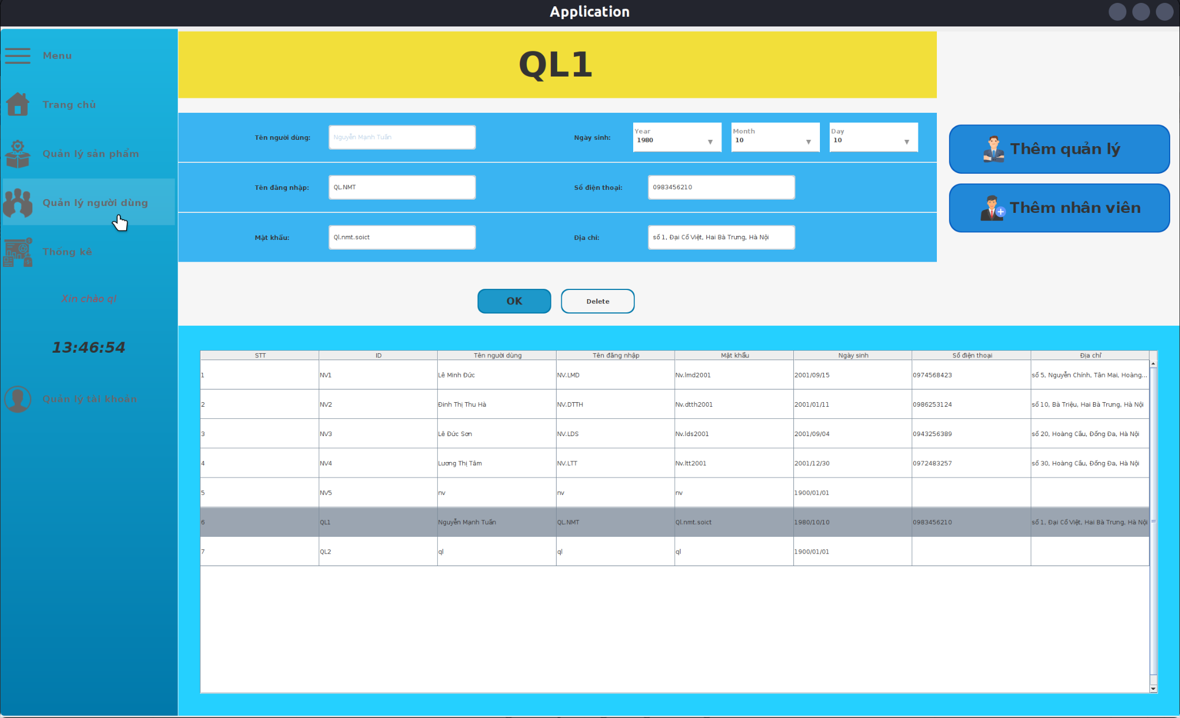

### **4.2.4. Chức năng quản lý sản phẩm**

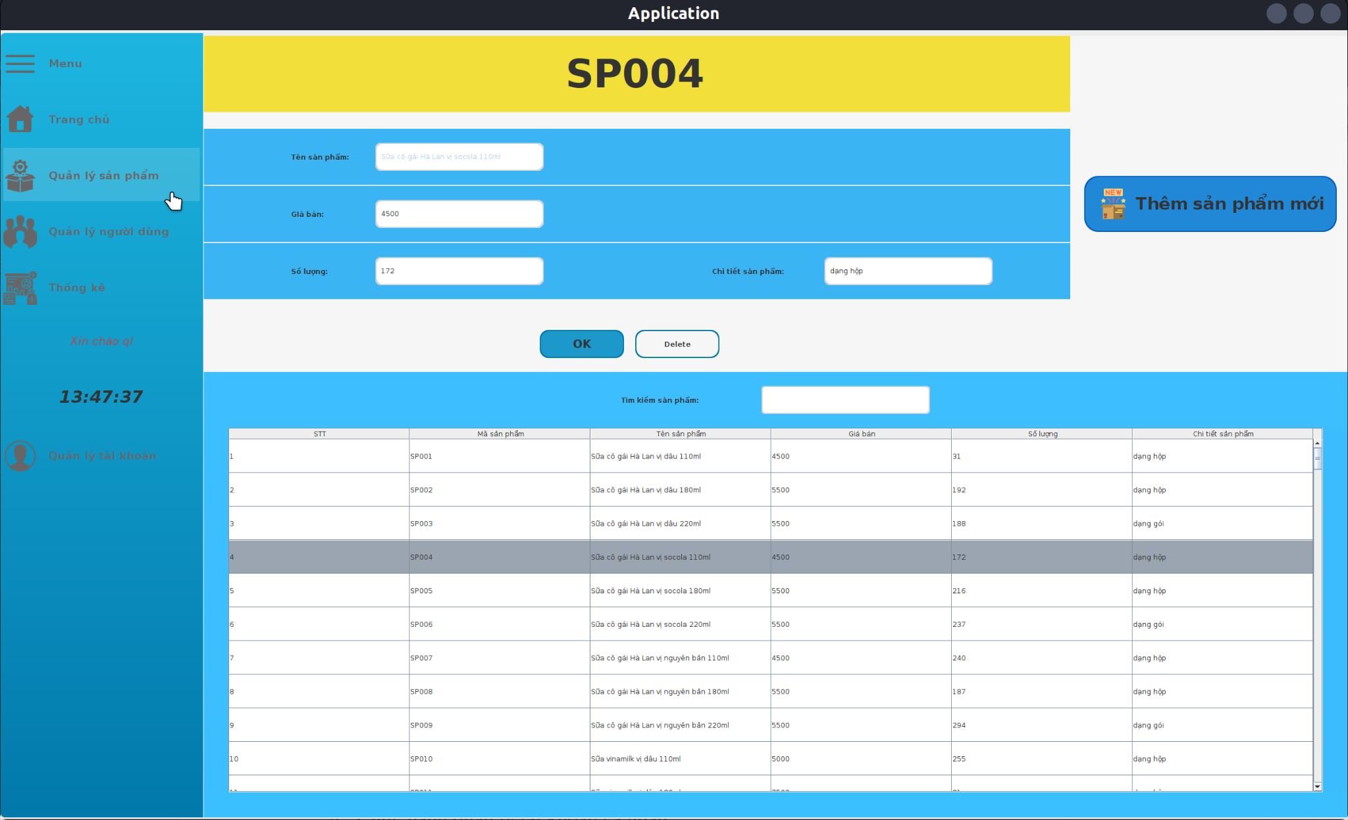

### **4.2.5. Chức năng đăng ký khách hàng**

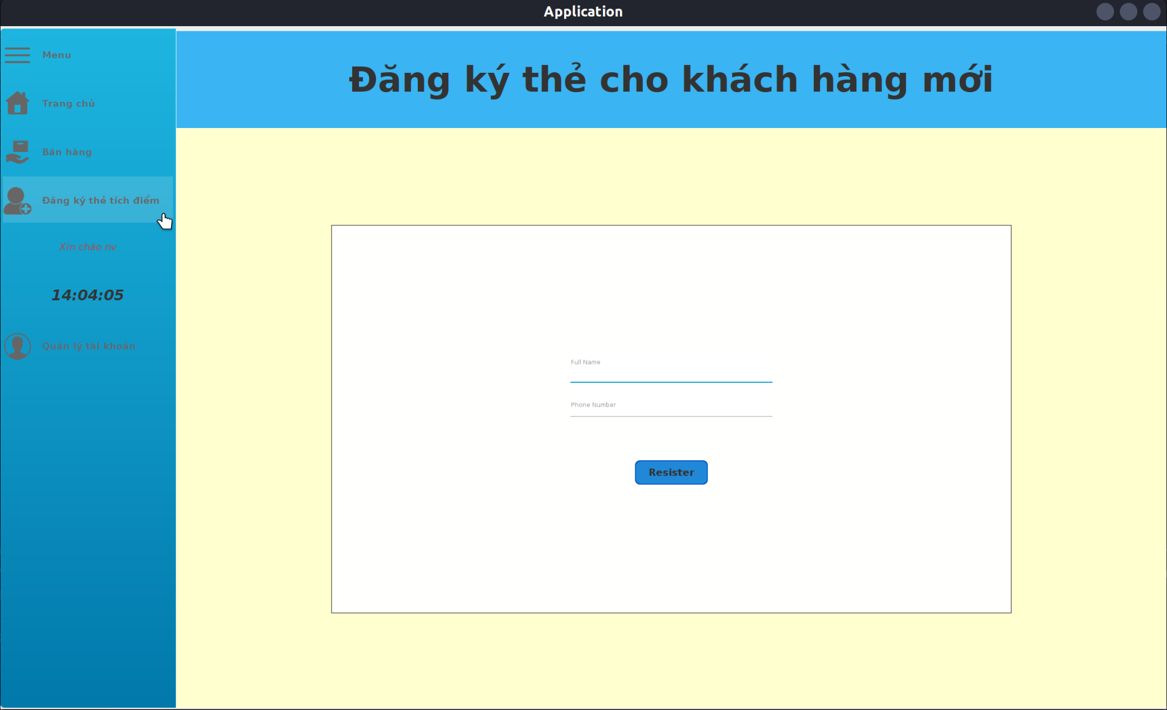

### **4.2.6. Chức năng quản lý tài khoản cá nhân**

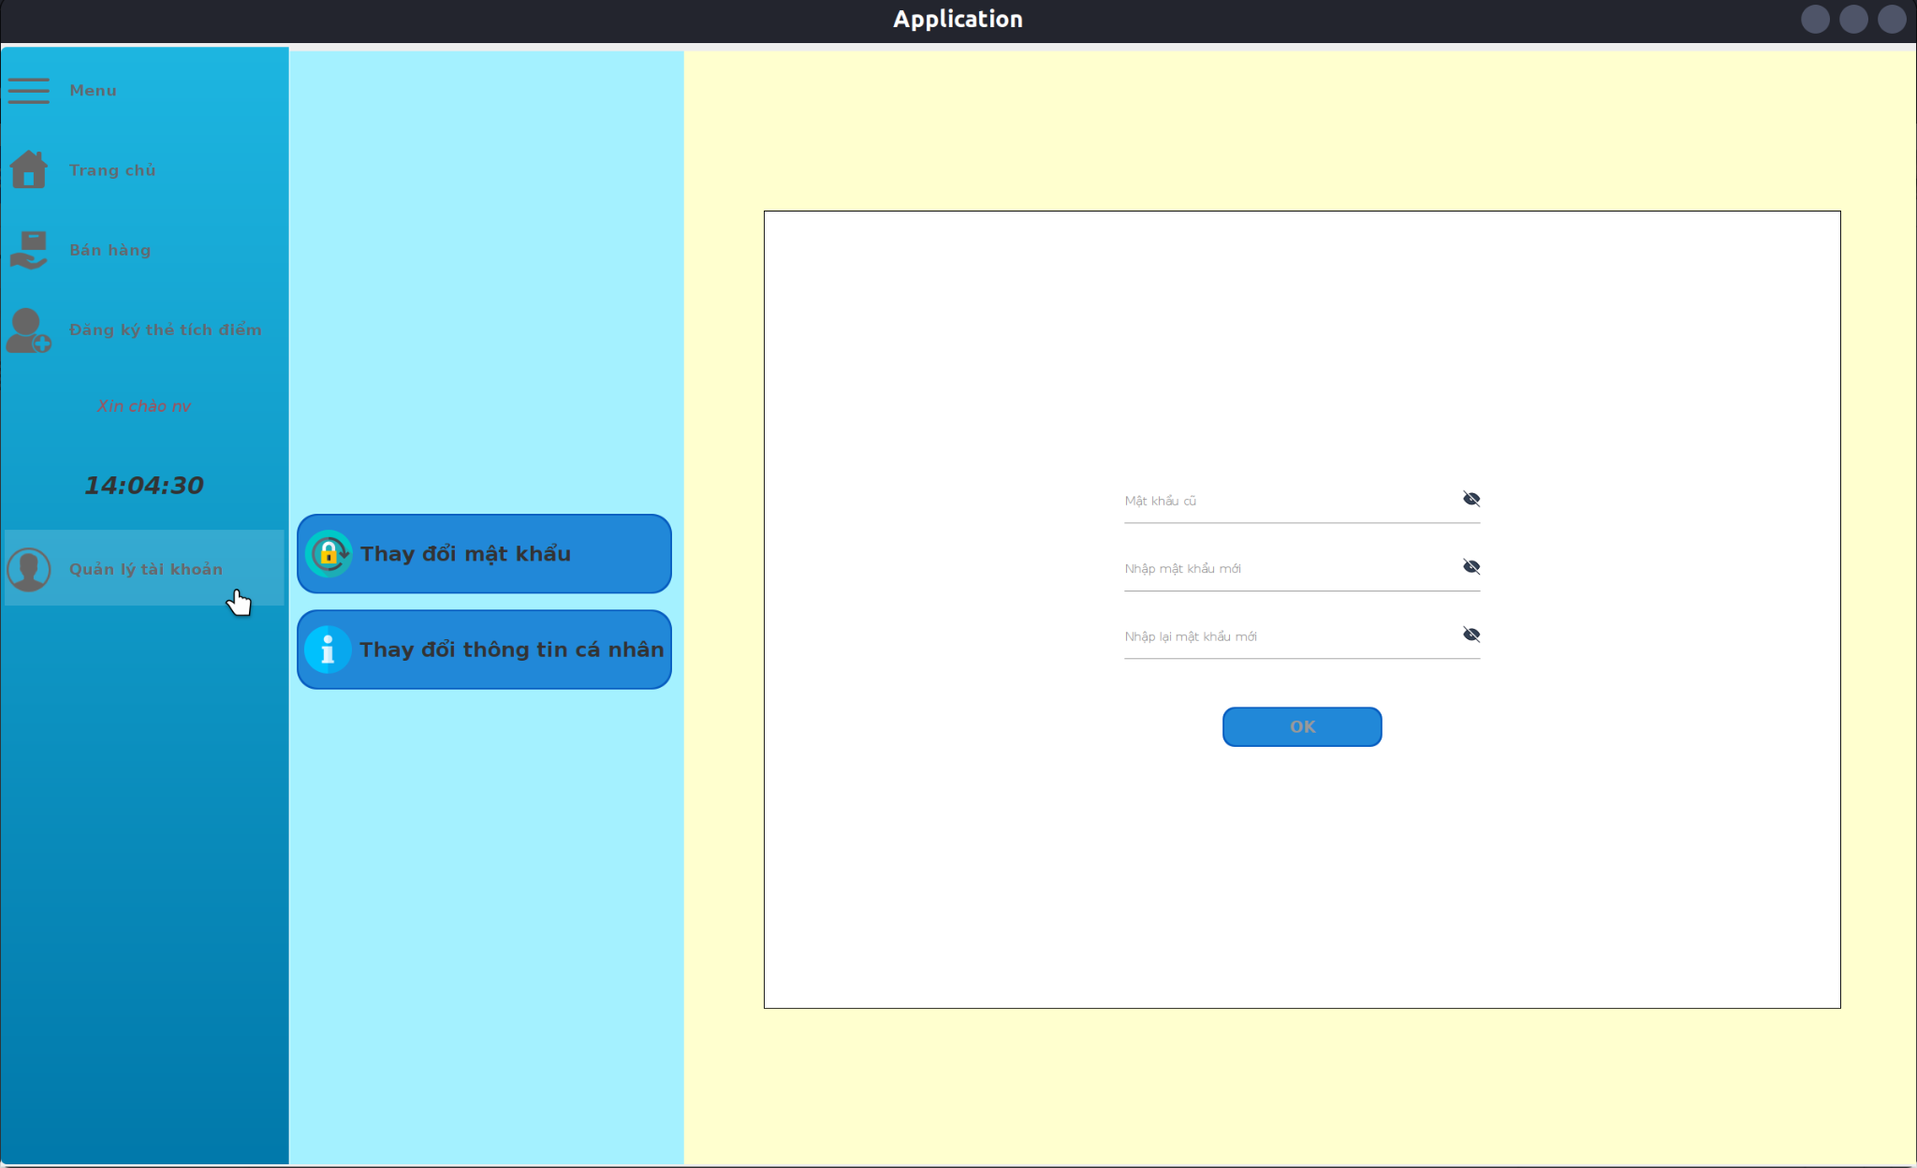

### **4.2.7. Chức năng thống kê**

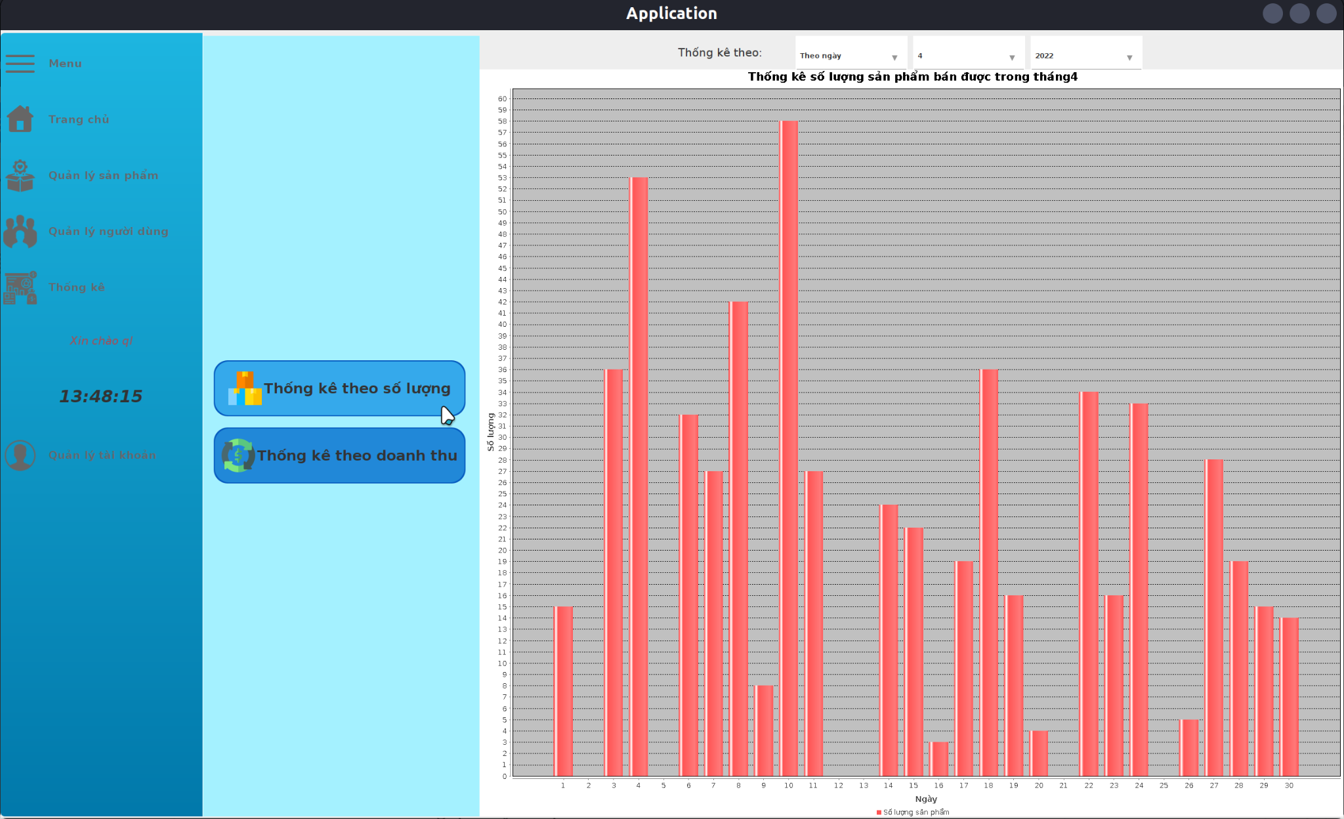

## 4.3. Kiểm thử các chức năng đã thực hiện

Các chức năng đã xây dựng trong chương trình:

1. Chức năng đăng đăng nhập.
2. Chức năng đăng ký khách hàng.
3. Chức năng bán hàng.
4. Chức năng quản lý tài khoản cá nhân.
5. Chức năng quản lý sản phẩm.
6. Chức năng quản lý người dùng.
7. Chức năng thống kê.

### 

### **4.3.1. Kiểm thử cho chức năng đăng nhập**

Tên chức năng: chức năng đăng nhập.

| stt | input | output | exception | kết quả |
| --- | --- | --- | --- | --- |
| 1 | Tên đăng nhập: null  Password: null | Thông báo : mật khẩu không đúng | Xử lý chuẩn | PASS |
| 2 | Tên đăng nhập: sai  Mật khẩu: sai | Thông báo: mật khẩu không đúng | Xử lý chuẩn | PASS |
| 3 | Tên đăng nhập: nv  Mật khẩu: nv | Đăng nhập thành công với tư cách là nhân viên | Không xử lý | PASS |
| 4 | Tên đăng nhập: ql  Mật khẩu: ql | Đăng nhập thành công với tư cách là quản lý | Không xử lý | PASS |

### **4.3.2. Kiểm thử cho chức năng đăng ký khách hàng**

Tên chức năng: chức năng đăng ký khách hàng.

| stt | input | output | exception | kết quả |
| --- | --- | --- | --- | --- |
| 1 | Tên đầy đủ: null  Số điện thoại: null | Thông báo: Không được để trống tên và số điện thoại | Xử lý chuẩn | PASS |
| 2 | Tên đầy đủ:  Lương Thị Tâm  Số điện thoại:null | Thông báo: Không được để trống tên và số điện thoại | Xử lý chuẩn | PASS |
| 3 | Tên đầy đủ: Tâm  Số điện thoại: 0123456789 | Đăng ký thành công, và cập nhật vào CSDL | Không xử lý | PASS |

### **4.3.3. Kiểm thử cho chức năng bán hàng**

Tên chức năng: chức năng bán hàng.

| stt | input | output | exception | kết quả |
| --- | --- | --- | --- | --- |
| 1 | Chọn sản phẩm từ danh sách | Hiển thị cửa sổ cho phép chọn số lượng  và tạm thời ẩn sản phẩm khỏi danh sách chọn | Không xử lý | PASS |
| 2 | Chọn sản phẩm từ danh sách hóa đơn | Hiển thị cửa sổ cho phép thay đổi số lượng, xóa khỏi hóa đơn | Không xử lý | PASS |
| 3 | Thực hiện xóa sản phẩm khỏi hóa đơn | Xóa sản phẩm khỏi bảng hóa đơn, và hiển thị lại sản phẩm vào danh sách chọn | Không xử lý | PASS |
| 4 | Nhập tên sản phẩm vào ô tìm kiếm sản phẩm | Hiển thị danh sách sản phẩm hợp lệ | Không xử lý | PASS |
| 5 | Chọn giảm giá | Hiển thị cửa sổ cho phép chọn mức giảm giá | Không xử lý | PASS |
| 6 | Chọn sử dụng thẻ tích điểm | Hiển thị cửa sổ nhập mã khách hàng | Không xử lý | PASS |
| 7 | Nhập sai mã khách hàng | Hiển thị thông báo: Không tìm thấy khách hàng | Xử lý chuẩn | PASS |
| 8 | Nhập đúng mã khách hàng | Hiển thị thông tin khách hàng, hiển thị cửa sổ cho phép nhập số điểm sử dụng | Không xử lý | PASS |
| 9 | Nhập số điểm sử dụng lớn hơn số điểm đang có hoặc lớn hơn hóa đơn | Hiển thị thông báo nhập sai | Xử lý chuẩn | PASS |
| 10 | Nhập số điểm sử dụng hợp lý | Tính toán lại tổng hóa đơn và hiện ra màn hình | Không xử lý | PASS |
| 11 | Bấm hoàn tất | Xuất ra hóa đơn bán hàng và thêm hóa đơn vào CSDL | Không xử lý | PASS |

### 

### **4.3.4. Kiểm thử cho chức năng quản lý tài khoản cá nhân**

Tên chức năng: chức năng quản lý tài khoản cá nhân.

| stt | input | output | exception | kết quả |
| --- | --- | --- | --- | --- |
| 1 | Thay đổi mật khẩu  Mật khẩu cũ: null  Mật khẩu mới: null  Nhập lại mật khẩu: null | Không cho phép xác nhận | Không xử lý | PASS |
| 2 | Thay đổi mật khẩu  Mật khẩu cũ: sai | Hiển thị thông báo mật khẩu sai | Xử lý chuẩn | PASS |
| 3 | Thay đổi mật khẩu  Xác nhận mật khẩu không trùng khớp với mật khẩu mới | Hiển thị thông báo mật khẩu không khớp | Xử lý chuẩn | PASS |
| 4 | Thay đổi mật khẩu  Đúng quy tắc | Hiển thị thông báo thay đổi thành công và cập nhật CSDL | Không xử lý | PASS |
| 5 | Thay đổi thông tin cá nhân | Hiển thị thông báo thay đổi thành công và cập nhật CSDL | Không xử lý | PASS |

### **4.3.5. Kiểm thử cho chức năng quản lý sản phẩm.**

Tên chức năng: chức năng quản lý sản phẩm.

| stt | input | output | exception | kết quả |
| --- | --- | --- | --- | --- |
| 1 | Chọn thêm sản phẩm | Tự động sinh thêm mã sản phẩm mới trong CSDL | Không xử lý | PASS |
| 2 | Không nhập đủ thông tin cho sản phẩm mới, nhấn nút add | Thông báo lỗi: Chưa nhập đầy đủ thông tin | Xử lý chuẩn | PASS |
| 3 | Nhập đầy đủ thông tin cho sản phẩm mới, nhấn nút add | Thông báo thêm sản phẩm thành công Thêm thông tin sản phẩm mới vào CSDL | Không xử lý | PASS |
| 4 | Chọn một sản phẩm trong danh sách sản phẩm | Hiển thị thông tin sản phẩm trên form thông tin | Không xử lý | PASS |
| 5 | Chọn xóa sản phẩm | Thông báo xóa thành công, xóa sản phẩm trong CSDL | Không xử lý | PASS |
| 6 | Thay đổi thông tin sản phẩm(số lượng, giá) và chọn ok | Thông báo thay đổi thành công  Cập nhật thông tin sản phẩm trong CSDL | Không xử lý | PASS |

### **4.3.6. Kiểm thử cho chức năng quản lý người dùng.**

Tên chức năng: chức năng quản lý người dùng.

| stt | input | output | exception | kết quả |
| --- | --- | --- | --- | --- |
| 1 | Chọn thêm nhân viên hoặc quản lý | Tự động sinh mã nhân viên mới hoặc mã quản lý mới trong CSDL | Không xử lý | PASS |
| 2 | Không đủ thông tin cho nhân viên mới hoặc quản lý mới | Thông báo lỗi: Chưa nhập đủ thông tin | Xử lý chuẩn | PASS |
| 3 | Nhập đầy đủ thông tin cho nhân viên hoặc quản lý, nhấn add | Thông báo thêm người dùng thành công Thêm thông tin sản phẩm mới vào CSDL | Không xử lý | PASS |
| 4 | Chọn một nhân viên hoặc quản lý trong danh sách người dùng | Hiển thị thông tin người dùng trên form thông tin | Không xử lý | PASS |
| 5 | Chọn xóa người dùng | Thông báo xóa thành công  Xóa người dùng khỏi CSDL | Không xử lý | PASS |
| 6 | Sửa thông tin của người dùng và nhấn oke | Thông báo thay đổi thành công  Cập nhật vào CSDL | Không xử lý | PASS |

### **4.3.7. Kiểm thử cho chức năng thống kê**

Tên chức năng: chức năng thống kê.

| stt | input | output | exception | kết quả |
| --- | --- | --- | --- | --- |
| 1 | Chọn thống kê theo số số lượng | Hiển thị bảng thống kê theo ngày của tháng 1 của năm hiện tại | Không xử lý | PASS |
| 2 | Chọn tiêu chí: tháng 3 | Biểu đồ rỗng  (Quy mô CSDL bé) | Không xử lý | PASS |
| 3 | Chọn tiêu chí: năm 2022 | Hiển thị thống kê của tháng 4, 5, 6 | Không xử lý | PASS |
| 4 | Chọn tiêu chí: tháng 4 | Hiển thị thống kê theo ngày của tháng 4 | Không xử lý | PASS |

### **4.3.8. Kết luận**

Với những kiểm thử như trên, chương trình chạy đúng và ổn định.

# **KẾT LUẬN VÀ HƯỚNG PHÁT TRIỂN**

Sản phẩm hiện tại của chúng em đã hoàn thành được cơ bản những mục tiêu mà chúng em đã đề ra trước đó. Tuy nhiên sản phẩm cũng còn tồn tại nhiều thiếu sót. Dưới đây là ưu điểm, nhược điểm trong quá trình phát triển sản phẩm và hướng phát triển trong tương lai dành cho sản phẩm.

* *Ưu điểm:*
* Nâng cao kỹ năng làm việc nhóm.
* Nâng cao khả năng phân tích và thiết kế hệ thống.
* Ứng dụng và sử dụng thành thạo ngôn ngữ Java.
* Trau dồi thêm kiến thức về thiết kế giao diện.
* Hiểu hơn quy trình xây dựng sản phẩm sử dụng công nghệ Java Swing
* Học hỏi thêm nhiều kiến thức về UML trong quy trình xây dựng sản phẩm.
* Áp dụng được nhiều kiến thức đã học vào xử lý các bài toán thực tế.
* Hiểu sâu hơn về những khái niệm, công nghệ và kiến thức về ngôn ngữ hướng đối tượng…
* *Nhược điểm:*
* Giao diện chưa có sự hài hòa về màu sắc.
* Các chức năng chưa thực sự tối ưu.
* Cơ sở dữ liệu còn đơn giản.
* Chưa kiểm thử sản phẩm với dữ liệu lớn.
* Việc xây dựng các class và package chưa thực sự tối ưu…
* *Hướng phát triển:*

Sản phẩm hiện tại đã hoàn thiện được những chức năng tất yếu - cần thiết cho quản lý cửa hàng tạp hóa. Tuy nhiên, trong tương lai, nhóm em muốn phát triển thêm một số chức năng như sau:

* Tích hợp thêm hệ thống thanh toán online.
* Tích hợp thêm hệ thống quét mã sản phẩm.
* Cải tiến giao diện để ngày càng thân thiện hơn đối với người dùng.
* Phát triển thành hệ thống mua bán online như một số sàn thương mại điện tử hiện nay như: shoppe, lazada, tiki,...

# **TÀI LIỆU THAM KHẢO**

[1] Slide nội dung các bài thực hành Lý thuyết ngôn ngữ hướng đối tượng – ThS.Nguyễn Mạnh Tuấn.

[2] Phân tích và thiết kế hệ thống thông tin - Nguyễn Văn Ba - 2003.

[3] Slide bài giảng phân tích thiết kế hệ thống - thầy Đỗ Văn Uy giảng dạy.